2012年全国职业院校技能大赛中职组
机器人技术应用项目比赛样题

工
作
任
务
书

工位号（ ）

样题
- 根据机械装配图组装机器人机械部分，根据电路连接图连接机器人电路。
- 装配完成后，向裁判展示功能
  - 机械手逆时针回转180度、停顿5秒、顺时针回转180度；
  - 机械手平移至最前端、停顿5秒、平移至最后端；
  - 机械手夹紧、停顿5秒、放松；
  - 机械手从最低位开始上升至位置1停顿5秒、上升至位置2停顿5秒、上升至位置3停顿5秒、上升至最高位停顿5秒；从最高位开始下降至位置3停顿5秒、下降至位置2停顿5秒、下降至位置1停顿5秒、下降至最低位停顿5秒；
  - 机器人底盘的恒速前进8秒、停2秒、同速后退5秒、停4秒、左转180度、停3秒、右转90度、停3秒功能。
- 编写机器人运行程序，在下图所示场地上按顺序完成比赛任务：
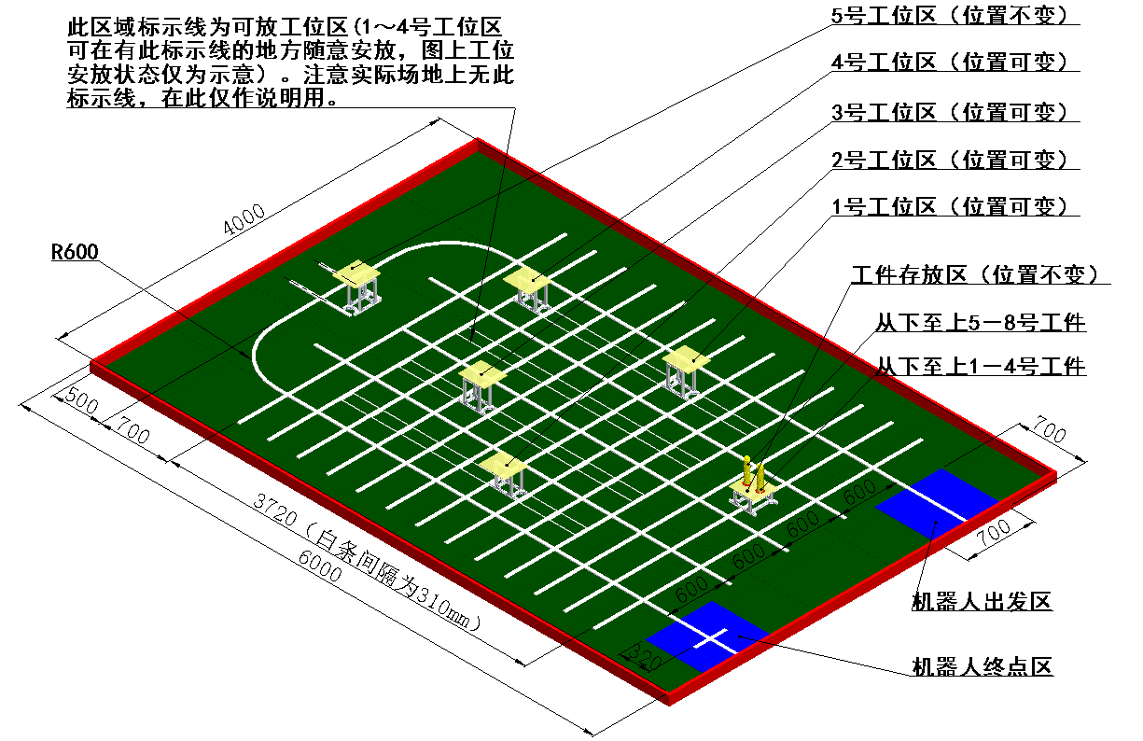

  - 让机器人从出发区启动运行；
  - 机器人沿白色引导线前进,运行至工件存放区抓取8个工件；
  - 机器人在2号工位上摆放1号和8号工件；在4号工位上摆放5号工件；在1号工位上摆放2号、7号工件；
  - 完成第3步后，在5号工位上摆放3号工件；在3号工位上摆放6号、4号工件；
  - 完成第4步后，机器人运行到4号工位停止10秒。
  - 机器人重新抓取4号工位的5号工件，放置到5号工位。
  - 机器人回到终点区停止，任务完成；
- 向裁判组上交程序源代码；

注：此比赛样题仅供参赛队训练时参考，不代表正式比赛时的试题形式与之完全相同。

运行任务分评分标准（总分38分）
  - 完成第3步，而且放置准确，则叠放在上部的2个工件，每个得5分（没有实现叠放，则得3分）；其余3个工件每个得3分，总分：19分
  - 完成第4步，而且放置准确，则叠放在上部的1个工件，每个得6分（没有实现叠放，则得4分）；其余2个工件每个得4分，总分：14分
  - 完成第5步，得1分
  - 完成第6步得分：得4分
  - 其余项目的评分标准见大赛规程。

